学生成绩 截图示范

【个人信息】姓名，性别，x年x月出生，政治面貌，学院、年级、专业班级、学号，手机号。
【竞聘岗位】XX部XX职位
【成绩单截图】
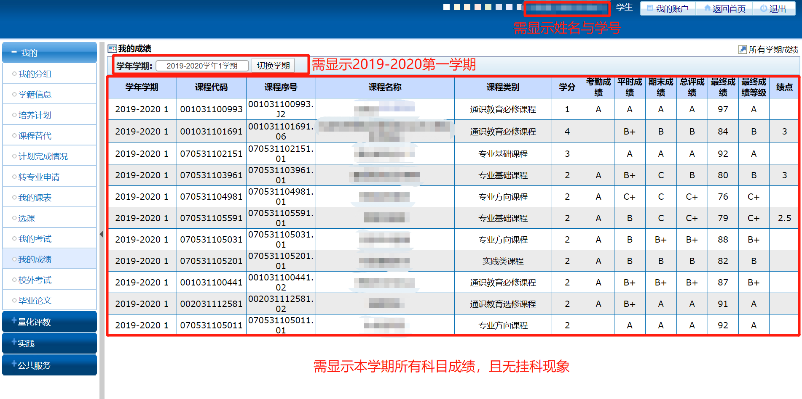
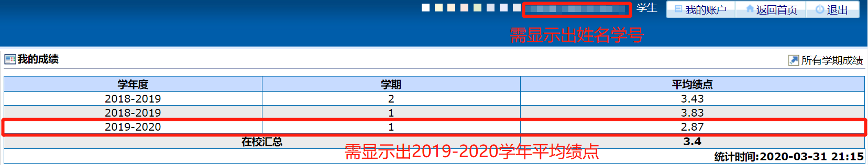
（本科）

学生成绩 截图示范

【个人信息】姓名，性别，x年x月出生，政治面貌，学院、年级、专业班级、学号，手机号。
【竞聘岗位】XX部XX职位
【成绩单截图】
（研究生）
